Муниципальное бюджетное дошкольное образовательное учреждение

«Детский сад №21

«Аленький цветочек» г. Юрги»

Буклет для педагогов
Кубик Блума:
педагогическая техника,
которая поможет
детям развить
критическое мышление

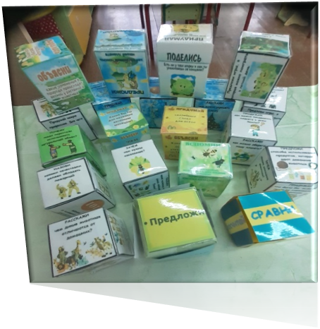

"Кубик Блума" - один из популярных приемов технологии критического мышления, разработанных американским ученым и психологом Бенджамином Блумом.

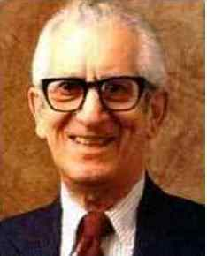

Бенджамен Блум говорил:
«Каковы бы ни были способности детей в раннем возрасте, без активной поддержки и специальных методов обучения они вряд ли достигли бы тех высот, покорив которые, стали знаменитыми».

Бенджамин Блум известен как автор
уникальной системы алгоритмов педагогической деятельности. Предложенная им теория, или
"таксономия", разделяет образовательные цели на три блока: когнитивную, психомоторную и аффективную.
Проще говоря, эти цели можно обозначить блоками
"Знаю", "Творю" и "Умею".
То есть, ребенку предлагают не готовое знание, а проблему.
А он, используя свой опыт и познания, должен найти пути разрешения этой проблемы.
"Кубик Блума" представляет собой объёмную фигуру, на сторонах которой написаны слова, являющиеся отправной точкой для ответа:
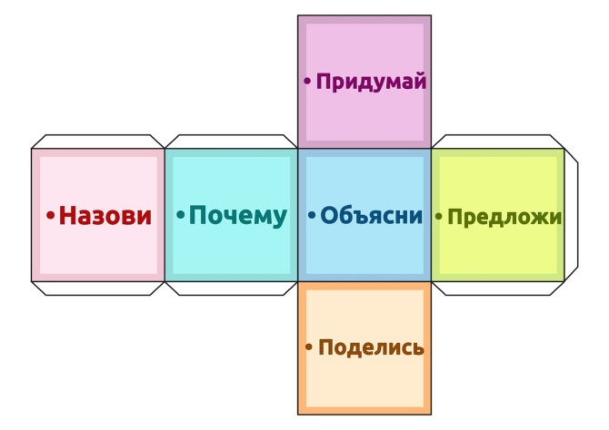

- "Назови"
Предполагает воспроизведение знаний. Это самые простые вопросы.
Ребёнку предлагается просто назвать предмет, явление, термин и т.д. Например, "Назовите - назовите, как называется сказка, в которой герой убежал от всех встречавшихся на его пути", "Назовите - главных героев сказки «Колобок».
Данный блок можно разнообразить вариативными заданиями, которые помогают проверить самые общие знания по теме.

- "Почему"
Это блок вопросов позволяет сформулировать причинно-следственные связи, то есть описать процессы, которые происходят с указанным предметом, явлением.
Например: Почему колобок так поступил? Для чего это ему надо?

- "Поясни (Объясни)"
Это вопросы уточняющие. Они помогают увидеть проблему в разных аспектах и сфокусировать внимание на всех сторонах заданной проблемы.
Дополнительные фразы, которые помогут сформулировать вопросы этого блока: "- Объясни, как удавалось Колобку от всех убежать?", "- Объясни, почему колобок от всех героев убежал, а от лисы нет?"

- "Предложи"
Ребенок должен предложить свою задачу, которая позволяет применить то или иное правило. Либо предложить свое видение проблемы, свои идеи. То есть, ребенок должен объяснить, как использовать то или иное знание на практике, для решения конкретных ситуаций.
Например: "Предложи, как бы ты поступил на месте Колобка?", "Предложи, как можно спастись Колобку".

- "Придумай"
Это вопросы творческие, которые содержат в себе элемент предположения,
вымысла.
Например: "Придумай свою версию концовки сказки".

- "Поделись"
Вопросы этого блока предназначены для активации мыслительной деятельности дошкольников, учат их анализировать, выделять факты и следствия, оценивать значимость полученных сведений, акцентировать внимание на их оценке. Вопросам этого блока желательно добавлять эмоциональную окраску.
То есть, сконцентрировать внимание на ощущениях и чувствах детей, его эмоциях, которые вызваны названной темой.
Например, «Как плохо, что (когда)……………………», «Мне очень понравилось сказка, потому что …………….».

Как использовать "Кубик Блума"?
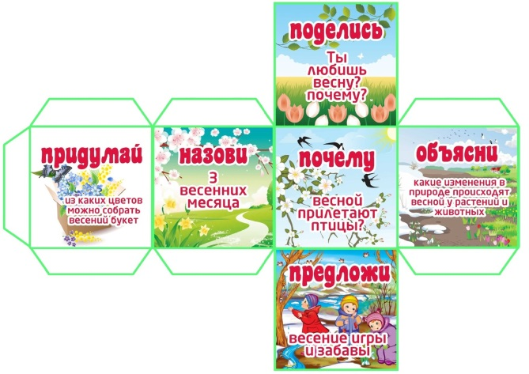
Взрослый или ребёнок бросает кубик, выпавшая грань указывает на тип вопроса.
Вопрос должен начинаться с этого слова.
1 вариант - вопросы формулирует взрослый;
2 вариант – вопросы формулируют дети. (Этот вариант требует определенной подготовки от детей).
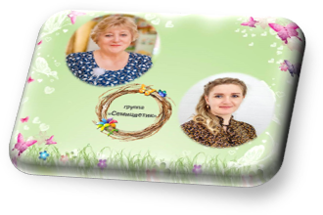
Затем происходит обмен составленными вопросами и совместный анализ ответов.

Применение
«Кубик Блума»
Можно использовать во всех
группах, и по всем образовательным областям.
Наиболее удобно применять этот приём на обобщающих занятиях,
когда у детей уже есть представление
о сути темы.
Что касается использования на более раннем этапе изучения блока
материала, то в этом случае работу
с кубиком можно сделать групповой,
то есть ответы на вопросы нужно будет формулировать вместе.
Этот упрощённый способ помогает не только «собрать в кучку» все знания
детей, но и развить в ребятах чувство коллективизма, необходимости помогать
друг другу и нести ответственность за работу всех членов команды.
Для детей среднего возраста грани кубика могут быть перефразированы,
но также затрагивать и познавательную, и креативную, и эмоциональную стороны
личности.

